Terca Elanie Wasserstrich Vormauerziegel
wienerberger

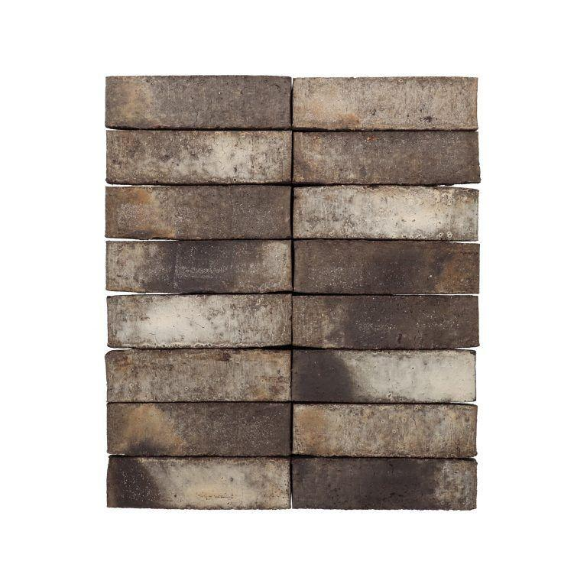Eigenschaften
GTIN:
4042351213179
HAN:
34486790
Druckfestigkeitsklasse
12
Farbton
schwarz, weiß
Format
NF
Oberfläche
wasserstrich
Produkt
Vormauer-Vollziegel VMz
Werkstoff
Ziegel
Breite (mm)
115,00
Höhe (mm)
71,00
Länge (mm)
240,00
Brandverhalten
A1
Zulassungs-/Prüfzeugnis-Nr
DIN 20000-401, DIN EN 771-1
Druckfestigkeit (N/mm²)
15,00
Gewicht (kg)
3,80
Rohdichte (kg/m³)
1.850,00
Rohdichteklasse Mauerstein (kg/dm³)
2,00

